“Київський фаховий коледж зв’язку”

Циклова комісія Комп’ютерної інженерії

**ЗВІТ ПО ВИКОНАННЮ**

**ЛАБОРАТОРНОЇ РОБОТИ №3**

з дисципліни: «Операційні системи»

**Тема: «Базові команди Linux для роботи з файлами та каталогами»**

Виконали:

студенти групи РПЗ-93б

Кращенко М.Р, Тесленко Н. В.

Перевірив викладач

Сушанова В.С.

Київ 2022

**Мета роботи:**

1. Отримання практичних навиків роботи з командною оболонкою Bash.
2. Знайомство з базовими діями при роботі з довідкою.
3. Знайомство з базовими діями при роботі з файлами та каталогами.

**Матеріальне забезпечення занять**

1. ЕОМ типу IBM PC.

2. ОС сімейства Windows (Windows 7).

3. Віртуальна машина – Virtual Box (Oracle).

4. Операційна система GNU/Linux – CentOS.

5. Сайт мережевої академії Cisco netacad.com та його онлайн курси по Linux

**Завдання для попередньої підготовки.**

***Готувала матеріал студентка Nikita***

1. Прочитайте короткі теоретичні відомості до лабораторної роботи та зробіть невеличкий словник базових англійських термінів з питань призначення команд та їх параметрів.

|  |  |
| --- | --- |
| **Термін** | **Переклад** |
| references | Посилання |
| Temporary | Тимчасовий |
| User | Користувач |
| hard drives | жорсткі диски |
| forward slash | Коса пряма риска |
| Evolved | Розвивався |
| log | журнал |
| session | сесії |
| assigned | призначений |
| account | рахунок |
| cation | катіон |
| administrators | адміністратори |

1. На базі розглянутого матеріалу дайте відповіді на наступні питання:
   1. Яка структура каталогів Unix-подібної файлової системи? Яке призначення базових каталогів?

The Linux ﬁlesystem structure originally evolved from the Unix ﬁle structure. In a Linux ﬁlesystem, common directory names are used for common functions. The common Linux directory names are based upon the Filesystem Hierarchy Standard (FHS).

FHS (English Filesystem Hierarchy Standard, “file system hierarchy standard”) is a standard that unifies the location of files and directories with a general purpose in the UNIX file system. Most UNIX-like systems today follow these rules to some extent.

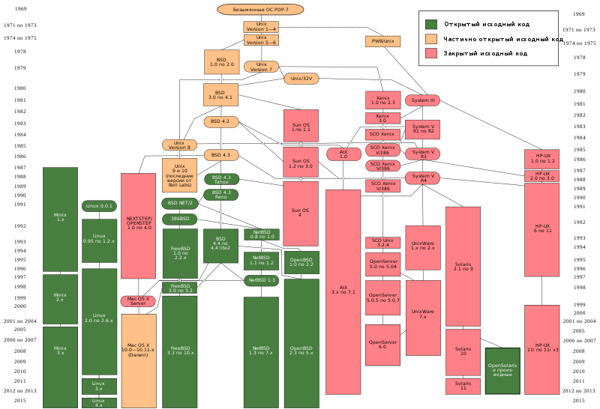

«Genealogical tree of Unix-like operating systems»

Unix popularized Multics' idea of a hierarchical file system with arbitrary nesting depth. Later, all major proprietary operating systems gained the ability to create recursive subdirectories, also borrowed from Multics.

The root of the file system is the root directory, which is denoted by the symbol “/”. Absolute path to file consist of all catalogs to this files and start with “/”. For example this string “/home/image/1.png” mean path from **root** catalog to photo with name 1 and located in image folders, which located in home directory.

* 1. Розкрийте поняття FHS. Як даний стандарт використовується в контексті файлових систем?

Look 2.1

* 1. Дайте визначення процесу монтування. Який підхід до його використання в ОС Linux. Наведіть приклади.

The Linux mount command is a very flexible tool in the hands of a system administrator. You can use the mount command to mount a network drive, a hard disk partition, or a USB drive.

Mount the /dev/sdb1 hard disk partition to the /dev/sda disk. Select a mount point, for example - /home/user/Video. You can take any mount point.

sudo mount /dev/sdb1 /home/user/Video

the mount command is written first, then what needs to be attached is written, and then where to attach.

* 1. Перерахуйте основні команди для роботи з файлами та каталогами в Linux: створення, переміщення, копіювання, перегляд вмісту, видалення.

mkdir – create dir

touch – … file

rmdir – remove dir

rm - … file

mv – move file and rename

cp – copy

ls – show content of file